直角三角形的再发现
直角三角形是一类特殊三角形，有着丰富的性质：两锐角互余、斜边的平方是两直角边的平方和、斜边中线等于斜边一半、30°所对的直角边等于斜边一半等，在学习了相似三角形的知识后，我们利用相似三角形法，能得到应用极为广泛的结论．
如图，在Rt△ABC中，∠C=90°，CD⊥AB于D，则有：
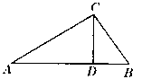
1．同一三角形中三边的平方关系：AB²=AC²+BC²，
AC²=AD²+CD²，BC²=CD²+BD²．
2．角的相等关系：∠A=∠DCD，∠B=∠ACD．
3．线段的等积式：由面积得 AC×BC=AB×CD；
由 △ACD∽△CBD∽△ABC，得CD²=AD×BD，AC²=AD×AB，BC²=BD×AB．
以直角三角形为背景的几何问题，常以下列图形为载体，综合了全等三角形、相似三角形、等腰三角形，特殊四边形等丰富的知识．
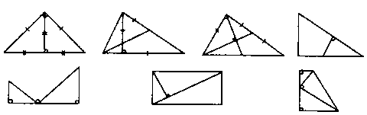

注 直角三角形被斜边上的高分成的3个直角三角形相似，由此导出的等积式的特点是：一线段是两个三角形的公共边，另两条线段在同一直线上，这些等积式广泛应用于与直角三角形问题的计算与证明中．

例题求解
【例1】 等腰三角形ABC的底边长为8cm，腰长5cm，一动点P在底边上从B向C以0．25cm／秒的速度移动，当点P运动到PA与腰垂直的位置时，点P运动的时间为  ．
(江苏省常州市中考题)
思路点拨 为求BP需作出底边上的高，就得到与直角三角形相关的基本图形，注意动态过程．
【例2】 如图，在矩形ABCD中，AE⊥BD于E，S_{矩形ABCD}=40cm²，S_{△ABE}：S_{△DBA}=1：5，则AE的长为( )
A．4cm B．5cm C．6cm D．7cm (青岛市中考题)
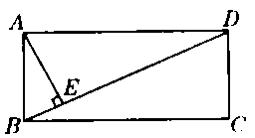

思路点拨 从题设条件及基本图形入手，先建立AB、AD的等式．
【例3】 如图，在Rt△ABC中，∠BAC＝90°，AB＝AC，DB为BC的中点，E为AC上一点，点G在BE上，连结DG并延长交AE于F，若∠FGE=45°．
(1)求证：BD×BC＝BG×BE；
(2)求证：AG⊥BE；
(3)若E为AC的中点，求EF：FD的值．（盐城市中考题）

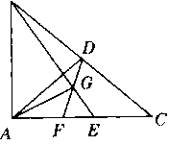

思路点拨 发现图形中特殊三角形、基本图形、线段之间的关系是解本例的基础．(1)证明△GBD∽△CBE；(2)证明△ABG∽EBA；(3)利用相似三角形，把求的值转化为求其他线段的比值．
【例4】 如图，H、Q分别是正方形ABCD的边AB、BC上的点，且BH=BQ，过B作HC的垂线，垂足为P．求证：DP⊥PQ． (“祖冲之杯”邀请赛试题)
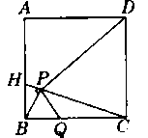

思路点拨 因∠BPQ+∠QPC=90°，要证DP⊥PQ，即证∠QPC+∠DPC=90°，只需证∠BPQ=∠DPC，只要证明△BPQ∽△CPD即可．
注 题设条件有中点，图形中有与直角三角形相关的基本图形，给我们以丰富的联想，单独应用或组合应用可推出许多结论．因此，读者应不拘泥于给出的思路点拨，多角度探索与思考，寻找更多更好的解法，以培养我们发散思的能力．
【例5】 已知△ABC中，BC>AC，CH是AB边上的高，且满足，试探讨∠A与∠B的关系，井加以证明． (武汉市选拔赛试题)
思路点拨 由题设条件易想到直角三角形中的基本图形、基本结论，可猜想出∠A与∠B的关系，解题的关键是综合运用勾股定理、比例线段的性质，推导判定两个三角形相似的条件．
注 构造逆命题是提出问题的一个常用方法，本例是在直角三角形被斜边上的高分成的相似三角形得出结论基础上提出的一个逆命题，读者你能提出新的问题吗?并加以证明．

学力训练
- 如图，已知正方形ABCD的边长是1，P是CD边的中点，点Q在线段BC上，
当BQ= 时，三角形ADP与三角形QCP相似．
(云南省中考题)
- 如图，Rt△ABC中，CD为斜边AB上的高，DF⊥CB于E，若BE=6，CE=4，则
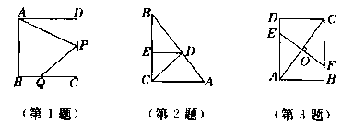
AD= ．

3．如图，平行四边形ABCD中，AB=2，BC=2，AC=4，过AC的中点O作EF⊥AC交AD于E，交BC于F，则EF= ． (重庆市竞赛题)
4．P是Rt△ABC的斜边BC上异于B、C的一点，过点P作直线截△ABC，使截得的三角形与△ABC相似，满足这样条件的直线共有( )
A．1条 B． 2条 C．3条 D．4条
(2001年安徽省中考题)
5．在△ABC中，AD是高，且AD²=BD×CD，那么∠BAC的度数是( )
A．小于90° B．等于90° C．大于90° D．不确定
6．如图，矩形ABCD中，AB=，BC=3，AE⊥BD于E，则EC=( )
A． B． C． D．
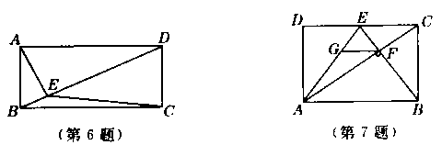

7．如图，在矩形ABCD中，E是CD的中点，BE⊥AC交AC于F，过F作FG∥AB交AE于G，求证：AG²＝AF×FC．
8．如图，在平行四边形ABCD中，∠DBC＝45°，DE⊥BC于E，BF⊥CD于F，DE、BF相交于H，BF、AD的延长线相交于G．
求证；(1)AB=BH；(2)AB²=GA×HE． (青岛市中考题)
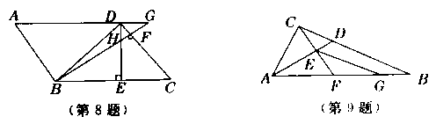

9．如图，在Rt△ABC中，∠ACB＝90°，AD平分∠CAB交BC于点D，过点C作CE⊥AD于E，CE的延长线交AB于点F，过点E作EG∥BC交AB于点G，AE×AD=16，AB=4
(1)求证：CE=EF；
(2)求EG的长．
(河南省中考题)
10．如图，直角梯形ABCD中，∠A＝90°，AC⊥BD，已知，则= ．
(江苏省竞赛题)
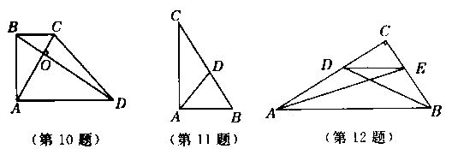

11．如图，在Rt△ABC中，两条直角边AB、AC的长分别为l厘米、2厘米，那么直角的角平分线的长度等于 厘米．
12．如图，点D、E分别在△ABC的边AC和BC上，∠C＝90°，DE∥AB，且3DE=2AB，AE=13，BD=9，那么AB的长为 ．
( “我爱数学”初中数学夏令营试题)
13．如图，△ABC为等腰直角三角形，∠C=90°，若AD=AC，CE=BC，则∠1与∠2的大小关系是( )
A．∠1>∠2 B．∠1<∠2 C．∠1=∠2 D．无法确定
(天津市竞赛题)
14．如图，△ABC中，CD⊥AB交AB于点D，有下列条件：
①∠A=∠BCD；②∠A+∠BCD=∠ADC；③；④BC²=BD×BA．
其中，一定能判断△ABC是直角三角形的共有( )
A．0个 B．1个 C．2个 D．3个 (2003年河南省竞赛题)
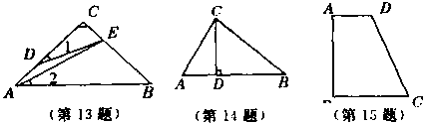

15．如图，在直角梯形ABCD中，AB=7，AD=2，DC=3，如果边AD上的点P使得以P，
A、D为顶点的三角形和以P、B、C为顶点的三角形相似，那么这样的点P有( )
A．1个 B．2个 C．3个 D．4个
16．如图，在Rt△ABC中，∠ACB=90°，CD是角平分线，DE∥BC交AC于点E，DF∥AC交BC于点F．
求证：(1)四边形CEDF是正方形；(2)CD²=AE×BF．
(山东省竞赛题)
17．如图，在Rt△ABC中，∠BCA=90°，CD⊥AB于D，已知Rt△ABC的三边长都是整数，且BD=11³，求Rt△BCD与Rt△ACD的周长之比．
(全国初中数学联赛题)
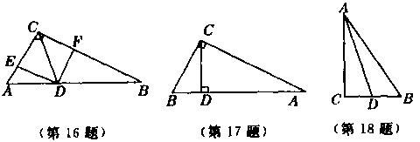

18．如图，在Rt△ABC中，∠C=90°，∠A的平分线AD交BC边于D，求证：．
(昆明市竞赛题)
19．如图，已知边长为a的正方形ABCD，在AB、AD上分别取点P、S，连结PS，将Rt△SAP绕正方形中心O旋转180°得Rt△QCR，从而得四边形PQRS．试判断四边形PQRS能否变化成矩形?若能，设PA= x，SA=y ，请说明x 、y具有什么关系时，四边形PQRS是矩形；若不能，请说明理由．
(山东省济南市中考题)
20．如图，在△ABC中，∠ACB＝90°
(1)当点D在斜边AB内时，求证：；
(2)当点D与点A重合时，(1)中的等式是否存在?请说明理由；
(3)当点D在BA的延长线上时，(1)中的等式是否存在?请说明理由．
(全国初中数学竞赛题)
